Teilnehmerliste

U10 – Midcourt Challengers:
Konstantin M. Emely M.
Konstantin R. Ronja E.
Lara W.

U12 – Little Roland Garros:
Kimi M. Meilo B. Niklas L.
Vincent K. Mara M.
Lina E. Feres N.

U14 – Next Gen Cup:
Delia W. Benni S. Elias W.
Maxi J. Matthias J.
Luca W. (Yassin N.)

U18 – Pro Grand Slammers:
Robin S. Florian J. Can E.
Paul H. Janni H. (Gina K.)
Orangene Bälle

Gruppe (jeder gegen jeden):
Samstag 9:00 – 13:00 Uhr

Grüne Bälle
Gruppe:
Freitag 16:30 – 20:30 Uhr
Finalspiele:
Samstag 13:00 – 16:00 Uhr

Gelbe Bälle
Gruppe:
Freitag 16:30 – 20:30 Uhr
Finalspiele:
Samstag 13:00 – 16:00 Uhr

Gelbe Bälle
Gruppe & Finalspiele:
Samstag 8:30 – 16:00 Uhr

Altersklassen: U10 / U12 / U14 / U18
Platzbelegung Freitag
16:30
17:15
18:00
18:45
19:30
20:15

Uhrzeit | Platz 1 | Platz 2 | Platz 3
8:30
9
9:30
10
10:30
11
11:30
12
12:30
13
13:30
14
14:30
15
15:30
Platzbelegung Samstag
U10 - Midcourt Challengers
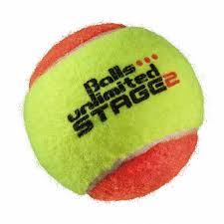
Regeln
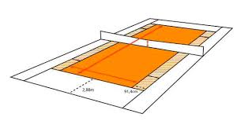
2 Sätze bis 10 Punkte
Bei 1:1 Sätzen: 3. Satz bis 10
Gezählt wird 1:0, 2:0, 2:1, NICHT 15/30/40
Satzsieg mit mindestens 2 Punkten Abstand
Aufschlag von oben oder unten, 1x Aufspringen erlaubt
2 Versuche pro Aufschlag / Aufschlag muss nur in‘s Feld
Jeder Spieler hat 2 Aufschläge, dann Wechsel
Schiedsrichter helfen euch auf dem Platz
Paarungen und Ergebnisse
Samstag
Bitte Sieger umkreisen!
Uhrzeit | Platzwahl | Aufschlag | Sätze | Spiele
9:00 | Emely | Konst. M.
9:30 | Lara | Konst. R.
10:15 | Ronja | Emely
10:15 | Konst. R. | Konst. M.
11:00 | Emely | Lara
11:00 | Konst. M. | Ronja
11:45 | Ronja | Konst. R.
11:45 | Konst. M. | Lara
12:30 | Konst. R. | Emely
12:30 | Lara | Ronja
U10 - Midcourt Challengers
Zwischenrechnung
Name | Siege |  | Sätze | Spiele
Emely
Konstantin M.
Ronja
Konstantin R.
Lara

Abschlusstabelle Gruppenphase
Platz | Name | Siege | Sätze | Spiele
1.
2.
3.
4.
5.

Finale ca. 13 Uhr
Platz 1 | vs. | Platz 2 | Sieger | Sätze

U12 – Little Roland Garros
Regeln
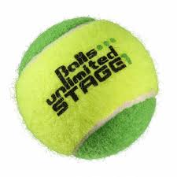
1 Satz bis 4 Spiele
Bei 3:3 Spielen bis 5
Bei 4:4 Spielen Tie-Break bis 7
Gezählt wird 15/30/40
Aufschlag von oben oder unten, 1x Aufspringen erlaubt
2 Versuche pro Aufschlag
Schiedsrichter helfen euch, falls ihr sie braucht
Paarungen und Ergebnisse
Freitag
Bitte Sieger umkreisen!
Uhrzeit | Platzwahl | Aufschlag | Sätze | Spiele
16:30 | Mara | Vincent
16:30 | Feres | Kimi
17:15 | Meilo | Mara
18:00 | Kimi | Vincent
18:00 | Mara | Feres
18:45 | Vincent | Meilo
19:30 | Meilo | Kimi
19:30 | Vincent | Feres
20:15 | Kimi | Mara
 | Feres | Meilo
U12 – Little Roland Garros
Zwischenrechnung
Name | Siege |  | Sätze | Spiele
Mara
Vincent
Meilo
Kimi
Feres

Abschlusstabelle Gruppenphase
Platz | Name | Siege | Sätze | Spiele
1.
2.
3.
4.
5.

U12 – Little Roland Garros
SAMSTAG

Finale 13:30 & Spiel um Platz 3 13:00
Platz 3 | vs. | Platz 4 | Sieger | Sätze
Platz 1 | vs. | Platz 2 | Sieger | Sätze

Abschlusstabelle
Platz | Name | Siege | Sätze | Spiele
1.
2.
3.
4.
5.

U14 – Next Gen Cup
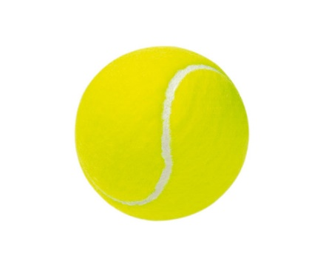
Regeln
1 Satz bis 4 Spiele
Bei 3:3 Spielen bis 5
Bei 4:4 Spielen Tie-Break bis 7
Gezählt wird 15/30/40
Aufschlag von oben oder unten, 1x Aufspringen erlaubt
2 Versuche pro Aufschlag
Schiedsrichter helfen euch, falls ihr sie braucht
Paarungen und Ergebnisse
Freitag
Bitte Sieger umkreisen!
Uhrzeit | Platzwahl | Aufschlag | Sätze | Spiele
16:30 | Elias | Delia
17:15 | Benni | Luca
17:15 | Matthias | Yassin
18:00 | Maxi | Elias
18:45 | Matthias | Benni
18:45 | Luca | Yassin
19:30 | Delia | Maxi
20:15 | Yassin | Benni
20:15 | Luca | Matthias
Orange = Gruppe 1 - Weiß = Gruppe 2
U14 – Next Gen Cup
Zwischenrechnung Gruppe 1
Name | Siege |  | Sätze | Spiele
Benni
Luca
Matthias
Yassin

Abschlusstabelle Gruppe 1
Platz | Name | Siege | Sätze | Spiele
1.
2.
3.
4.

Finale: Platz 1 aus beiden Gruppen gegeneinander

Finale ca. Samstag 14 Uhr
Platz 1  Gruppe 1 | vs. | Platz 1  Gruppe 2 | Sieger | Sätze
U14 – Next Gen Cup
Zwischenrechnung Gruppe 2
Name | Siege |  | Sätze | Spiele
Elias
Delia
Maxi

Abschlusstabelle Gruppe 2
Platz | Name | Siege | Sätze | Spiele
1.
2.
3.

Spiel um Platz 3: Platz 2 aus beiden Gruppen

Spiel um Platz 3 ca. Samstag 13 Uhr
Platz 2  Gruppe 1 | vs. | Platz 2  Gruppe 2 | Sieger | Sätze
U18 – Pro Grand Slammers
Regeln
1 Satz bis 6 …
bei Zeitmangel nach 4 Spielen nur noch bis 4
Bei 5:5 Spielen bis 7
Bei 6:6 Spielen Tie-Break bis 7
Gezählt wird 15/30/40
Aufschlag nur von oben
2 Versuche pro Aufschlag
Wenn möglich helfen alle U18 als Schiedsrichter bei U10
Paarungen und Ergebnisse
Samstag
Evtl. ab 4. Spiel nur noch bis 4
Bitte Sieger umkreisen!
Uhrzeit | Platzwahl | Aufschlag | Sätze | Spiele
8:30 | Janni | Florian
8:30 | Robin | Can
9:15 | Can | Paul
9:15 | Janni | Robin
10:00 | Paul | Florian
10:45 | Can | Janni
11:30 | Florian | Can
12:15 | Florian | Robin
13:00 | Paul | Janni
13:00 | Robin | Paul
U18 – Pro Grand Slammers
Zwischenrechnung
Name | Siege |  | Sätze | Spiele
Can
Janni
Florian
Paul
Robin

Abschlusstabelle
Platz | Name | Siege | Sätze | Spiele
1.
2.
3.
4.
5.

Finale 15 Uhr & Spiel um Platz 3 14 Uhr
Platz 1 | vs. | Platz 2 | Sieger | Sätze
Platz 3 | vs. | Platz 4 | Sieger | Sätze

